Тема уроку: «Я хочу бути людиною» (проблема визначення шляху людини за драмою «Ляльковий дім» Г. Ібсена та повістю «Людина» О. Кобилянської)

Клас: 10

Мета: провести компаративний аналіз драми «Ляльковий дім» Г. Ібсена та повісті «Людина» О. Кобилянської, розкрити проблему покликання (справжнього призначення людини в цьому світі); розвивати в учнів зв'язне мовлення, уміння висловлювати свої думки і обстоювати їх, виховувати себе як особистість.

Обладнання: тексти творів О. Кобилянської, Г. Ібсена; портрети письменників, схема-плакат «Острів Мрії», аудіо записи творів Е. Гріга, Ф. Шопена, фотоматеріали до п’єси «Ляльковий дім», презентація.

Тип уроку: комбінований

Мудра жінка будує свій дім,
а безумна своєю рукою руйнує його.
Соломон
Люди - господарі своєї долі.
В. Шекспір

Хід уроку

І. Мотивація навчальної діяльності
Емоційне налаштування - вступ вчителя: читання поезії В. Симоненка
Ти знаєш, що ти - людина?
Ти знаєш про це чи ні?
Усмішка твоя - єдина,
Мука твоя - єдина,
Очі твої - одні.
Більше тебе не буде.
Завтра на цій землі
Інші ходитимуть люди,
Інші кохатимуть люди -
Добрі, ласкаві й злі.
Сьогодні усе для тебе -
Озера, гаї, степи.
І жити спішити треба,
Кохати спішити треба -
Гляди ж не проспи!
Бо ти на землі - людина,
І хочеш того чи ні -
Усмішка твоя - єдина,
Мука твоя - єдина,
Очі твої - одні.
Слово вчителя. Сьогодні ми пройдемо стежками людських доль, спробуємо розібратися, що таке справжнє людське щастя, які шляхи ведуть до нього, спробуємо розкрити проблему справжнього призначення людини, жінки на прикладі творів Г. Ібсена «Ляльковий дім» та О. Кобилянської «Людина». Намагатимемося проникнути у психологію та мотиви людських вчинків, розглядаючи їх крізь призму художнього тексту.
Життя людини - то лише мить між минулим і майбутнім, воно дається нам один раз, і, звичайно, варто прожити його гідно. Якщо ти Людина з великої літери, то зможеш пережити і перемогти всілякі негаразди. Як стверджував Сенека: «Життя цінується не за тривалістю, а за змістом». Саме твори О. Кобилянської та Г. Ібсена допоможуть нам відповісти на низку запитань: Як жити? Як любити? Якими бути?
Завдання нашого уроку: знайти відповіді на ці та інші питання. А допоможуть нам у цьому дослідники та експерти.
ІІ. Актуалізація опорних знань
Дослідницька робота
На минулому уроці дві дослідницькі групи (філологи та дослідники) отримали випереджальне завдання.
Слово мають представники групи філологів. Вони підготували прислів’я, афоризми або фразеологізми зі словом «життя».
Завдання класу: визначити слова-асоціації до слова «життя», занести їх до схеми гранування «Сонце життя», доповнивши власними прикладами.
Завдання експертної групи: зробити висновок, давши відповідь на питання: Що є життя?
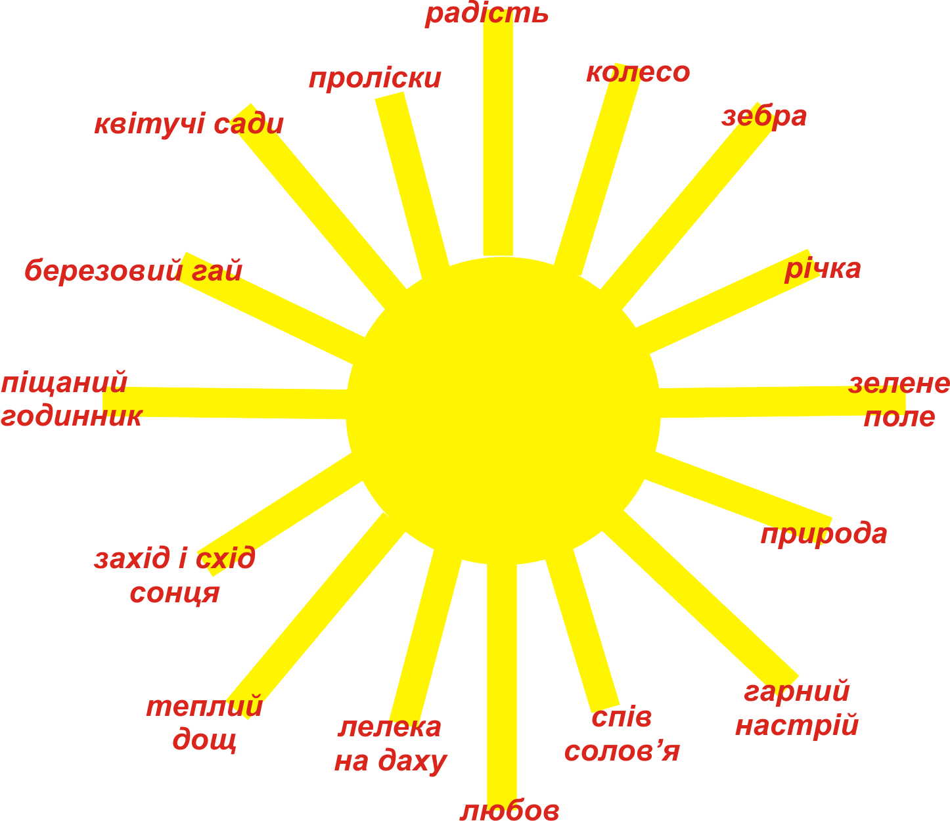
Виступ групи філологів. Метод «мікрофон» (зображення схеми на дошці)

Ріка життя (річка)
Життя прожити – не поле перейти (поле)
Круговерть життя (колесо)
Життєве море (море)
Розквітле життя (квітучі сади)
Досягнути вершини життя (гора-вершина)
Життя б’є джерелом (гарний настрій)
Квіти життя (діти)
Дорога життя (дорога, шлях)
Жити в пам’яті (пам'ять)
Жити своїм розумом (розум, досвід)
Висновок експертів. Слово життя охоплює різні поняття. Життя - це все, що нас оточує, що змушує нас йти вперед до поставленої мети. Воно безкінечне, як пам'ять, безмежне, як океан, як досвід у кожного своє.
ІІІ. Формування нових знань, умінь та навичок
Робота з епіграфом.
У свій час Вільям Шекспір писав: «Люди - господарі своєї долі». Усі хочуть бути щасливими. Прагнули до цього й героїні творів Г. Ібсена та О. Кобилянської: Нора Хельмер та Олена Ляуфлер.
Час надати слово дослідникам. Звернімо увагу на те, в якому середовищі формувалися характери Нори та Олени.
Проблемне питання
Експертам по закінченню виступів необхідно дати відповідь на запитання: Якою була мета життя обох героїнь?
Повідомлення І групи про світ Нори.
В основі драми «Ляльковий дім» - історія молодої вродливої жінки Нори. її оточує налаштований побут, вона має заможного чоловіка, прекрасних дітей, яких безмежно любить: «Які свіженькі, жваві, рум'яненькі! Просто яблучка... Дорога моя люба лялечко! Так-так, мама потанцює з Бобом! Ні, облиш, я сама їх роздягну, Анно-Маріє. Дай, будь ласка, мені самій, - це так весело». Дія починається напередодні Різдва, саме тоді, коли закінчився важкий період в житті родини: Хельмера призначено на посаду директора Акціонерного банку. Яскраво сяє новорічна ялинка, куплено подарунки, тривають веселі приготування. Чого ще може бажати жінка? Проте наприкінці твору від цього уявного раю нічого не залишається, і Нора, яка скинула полуду з очей, іде з дому, кажучи, що навколо неї немає нічого, крім брехні.
Нора здатна на самопожертву: «З грошей на господарство не могла особливо багато відкладати - Торвальду потрібне добре харчування. І дітей не можна було одягати будь-як... Торвальд дасть, бувало, мені грошей на нове плаття й тому подібне, а я завжди витрачу тільки половину».
Вона пишається тим, що врятувала життя чоловікові. Дбайливо ставиться до дітей. Це сильна жінка, здатна тверезо сприймати реальність: «Ви ніколи мене не любили, - з гіркотою заявляє вона. - Вам тільки подобалось бути закоханим у мене. Коли я озираюсь назад, то мені здається, що я жила тут як отой жебрак: мене годували й одягали, а моїм завданням було - розважати, забавляти тебе, Торвальде. Ось у чому полягало моє життя. Ти так влаштував, ти і тато дуже винні переді мною. Ваша вина, що з мене нічого не вийшло».
Учитель. Під враженням прочитаного твору Г. Ібсена його сучасник, відомий композитор, Едвар Гріг, створив сюїту «Пер Гюнт». До вашої уваги уривок сюїти «У печері гірського короля»
- Яке враження справила на вас музика?
- Чи можна сказати, що цей уривок яскраво ілюструє душевну боротьбу Нори Хельмер?
(Фрагмент передає зміни душевного стану героїні: спокій – ілюзія щастя – тривога – відчуття напруги – розпач – страх перед майбутнім.)
Про життєві шукання та боротьбу в серці кожної людини Г Ібсен так сказав у своїй поезії:
Жити – це значить знову
З тролями в серці бій,
Творити – це суд суворий,
Суд над собою важкий…
Повідомлення другої групи про життєві шукання Олени Ляуфлер.
Родина Ляуфлерів та їхні друзі – лікар, урядовець, товаришки пані радникової – суворо дотримуються регламентації щодо чеснот цісарського чиновництва та виховання молоді в сім'ї.
Найвищою честю для чоловіка вважалося вірне служіння монархії (як солодко мліло материнське серце у мріях про майбутнє Германа-Євгена-Сидора на посаді «надвірного радника»), а дружина повинна була бути покірною невільницею домашнього гнізда. Батько дбав про матеріальне забезпечення родини, а мати – про виховання дітей у відповідному дусі. Сини мали здобувати професію та робити успішну кар’єру, а для дівчат досить було елементарної освіти: володіння французькою мовою та вміння сяк-так музикувати. Ось характерна реакція на можливе зрівнювання у правах жінки з чоловіком, висловлене однією з приятельок Олениної матері: «Хто ж буде вдома їсти варити, наколи жінка стане до уряду ходити? Хто буде порядкувати, прати, шити? Най би моя дитина виступила з такими нісенітницями, я її вже скоро привела б до розуму».
На шлюб існував усталений погляд: він укладався як ділова угода, кохання вважалося майже химерою. Про це приятелі батька у своєму колі говорять цілком відверто: «Чи женився я з любові? Женились ви, може? Мені «нараджено» мою, і я пішов раз в дім, далі другий, третій... привик до неї, освідчився – і кінець».
Чоловіки так розмірковують про власну необмежену владу над жінкою і дітьми: «Моя воля - се воля всіх», «Як довго ти живеш, доти ти і пан»
Ось у такій гнітючій атмосфері живе Олена. Дівчина наділена гострим розумом, відчуває природну потребу в самореалізації, тягнеться до знань, до повноцінного життя. Інше для неї нестерпне.

Звучить уривок «Фантазії-експромту» Ф. Шопена
Обговорення почутого.
- Як цей твір пов'язаний з темою нашої розмови?
(Ф. Шопен - улюблений композитор Олени Ляуфлер. Особливі почуття та переживання викликала у героїні саме фантазія-експромт, у хвилини роздумів та найбільшого відчаю Олена сідала за інструмент, бо саме ця мелодія навіювала мрії про кохання, щасливий шлюб, гарну родину.)

Порівняльний аналіз характерів. Складання кола Вена:

Нора Олена

Добра Сильна Розумна
розумна жінка терпима
любляча дружина Мета: горда
турботлива мати бути вільною чутлива
тактовна незалежною рішуча
рішуча щасливою здатна
здатна на вольові Людиною на
вчинки заради самопожертву
близьких

Висновок експертів «Мета життя героїнь обраних творів»
(Незважаючи на те, що героїні жили в різних умовах, виховувалися в різних національних середовищах, Нора та Олена мають у житті спільну мету: бути вільною, незалежною, щасливою Людиною. Про щастя мріяли і Нора, і Олена, прагнучи втілити мрію в життя.)
- Що ж означає слово "мрія"?
Повідомлення філологів.
(Мрія – те, що є вищою точкою прагнень; щось нереальне, насправді не існуюче; витвір, породження уяви, фантазії; думка про щось надто бажане).
Учитель. Мабуть, кожен із вас хотів би побувати на острові мрії: поніжитись на сонечку, відчути ніжний подих вітру, радість від природи. Спробуймо побувати на такому острові та зустрітися там із мріями наших героїнь.
На дошці ви бачите зображення острова Мрії, я прошу вас, скориставшись стікерами, заселити його своїми мріями. Кількість – необмежена.
А групу експертів я попрошу підвести підсумок: про що мріють більшість наших учнів і чому?
(Можливі відповіді:
Здоров'я - це найбільше багатство для кожної людини. Якщо здорова людина, то буде все: любов, родина, слава, багатство. Бо ж здоров'я не купиш ні за "красу", ні за гроші.)
- Про що ж мріяли Нора та Олена? Додамо їхні мрії до нашого острова.
Учитель. Для кожної жінки усіх часів та народів головна мрія – щаслива сім’я, заснована на справжньому коханні. Сім'я – велика нерозгадана таємниця. Усі казки завершуються вінчальними дзвонами, але в літературних творах так важко знайти щасливу подружню пару.
Шлюб Нори і Торвальда виявився співжиттям, їхні шляхи розходяться. Для сімейного щастя потрібні добро, любов, співчуття, чесність, довіра, взаєморозуміння, чого так не вистачало Норі. Спочатку вона думала, що так і має бути, але згодом почала розуміти, чого їй бракує, - стати людиною, яку б поважали як особистість, любили по-справжньому.
Найголовнішою умовою шлюбу є кохання. Олена запевняє свого обранця Стефана, «що не могла б без любові ні до кого належати». Зустріч зі студентом-медиком Лієвичем Олена вважає для себе великим щастям, бо він був живим утіленням її мрії про кохану людину.
Отже, і для Нори, і для Олени головне – справжня любов, якої не вистачало, щоб стати вільною і щасливою.
А який він – шлях до щастя?
Як бачимо, шлях до здійснення мети у кожної з них свій, власний. Але водночас непростий, тернистий, сповнений болю та драматизму.
Перевірка випереджального завдання (визначити поступовий шлях героїнь до щастя, збудувавши «Будинок Щастя»).
Завдання для групи експертів: наш шлях до щастя, шлях Людини загалом.
Орієнтовні відповіді.
(Шлях до щастя Нори асоціюється з такими поняттями: підвищення Торвальда – Різдво – подруга – відверта розмова – шантаж – розпач – ненависть – егоїстичність – щасливий шлюб – воля – надія – щастя – незалежність.
Шлях до щастя Олени: емансипація – любов – жура – славна партія – «Я» – Людина – свобода – рішучість – невпевненість – чаша горя – зустріч з Фельсом – приємність – гордість – неприступність – хвилювання – весняний ранок – шлюб – самопожертва.
Шлях до щастя Людини: родина – навчання – виховання – вчинки – взаємини – музика – спорт – екскурсії – море – внз – знання – соціум – тепло – ласка – милосердя – природа – духовність – професія – дружба – підтримка – повага – віра – надія – любов).
ІV. Підведення підсумків уроку
Учитель. Як бачимо, шлях до щастя потрібно пройти не лише второваними, а й тернистими стежками, однак не потрібно втрачати надію. Німецький письмен-ник-реаліст Ф. Шпільгаген писав: «В мені живе любов до свободи і непохитна рішучість не дати нікому себе поневолити; ніколи не схилити своєї голови, коли проти цього протестує моя совість; жити так, як сам життя я розумію, і йти лише тим шляхом, що я його собі обрав, хоч яким би він складним був, не даючи нікому жодним підлещуванням, жодними погрозами звести себе з цього шляху».
Бути людиною - такі бажання Нори, Олени.
Прошу експертів поставити заключну крапку в нашій розмові.
Експерт. Як норвезький майстер слова Г. Ібсен, так і українська письменниця О. Кобилянська, глибоко відчуваючи людську душу, змогли переконливо зобразити у власних творах найскладніші духовні поривання тогочасної людини, актуальні й за нашого часу. Образи Нори й Олени різні, однак надзвичайно подібні, оскільки проблема, яку порушують автори, одна й та сама - з'ясування місця людини, жінки, у світі та в сім'ї.
Здійснивши порівняльний аналіз обох образів, ми з'ясували, що між різними літературами існує тісний зв'язок, який варто вивчати, аби глибше зрозуміти не лише своє, національне, а й людське загалом.
V. Домашнє завдання
Опрацювати матеріал підручника;
прочитати п’єсу Б. Шоу «Пігмаліон»;
індивідуальне завдання: підготувати презентацію «Життя та творчість Б.Шоу»;
творче завдання: скласти синкани образів Олени та Нори.

